Мой класс.Такими мы перешагнули порог школы.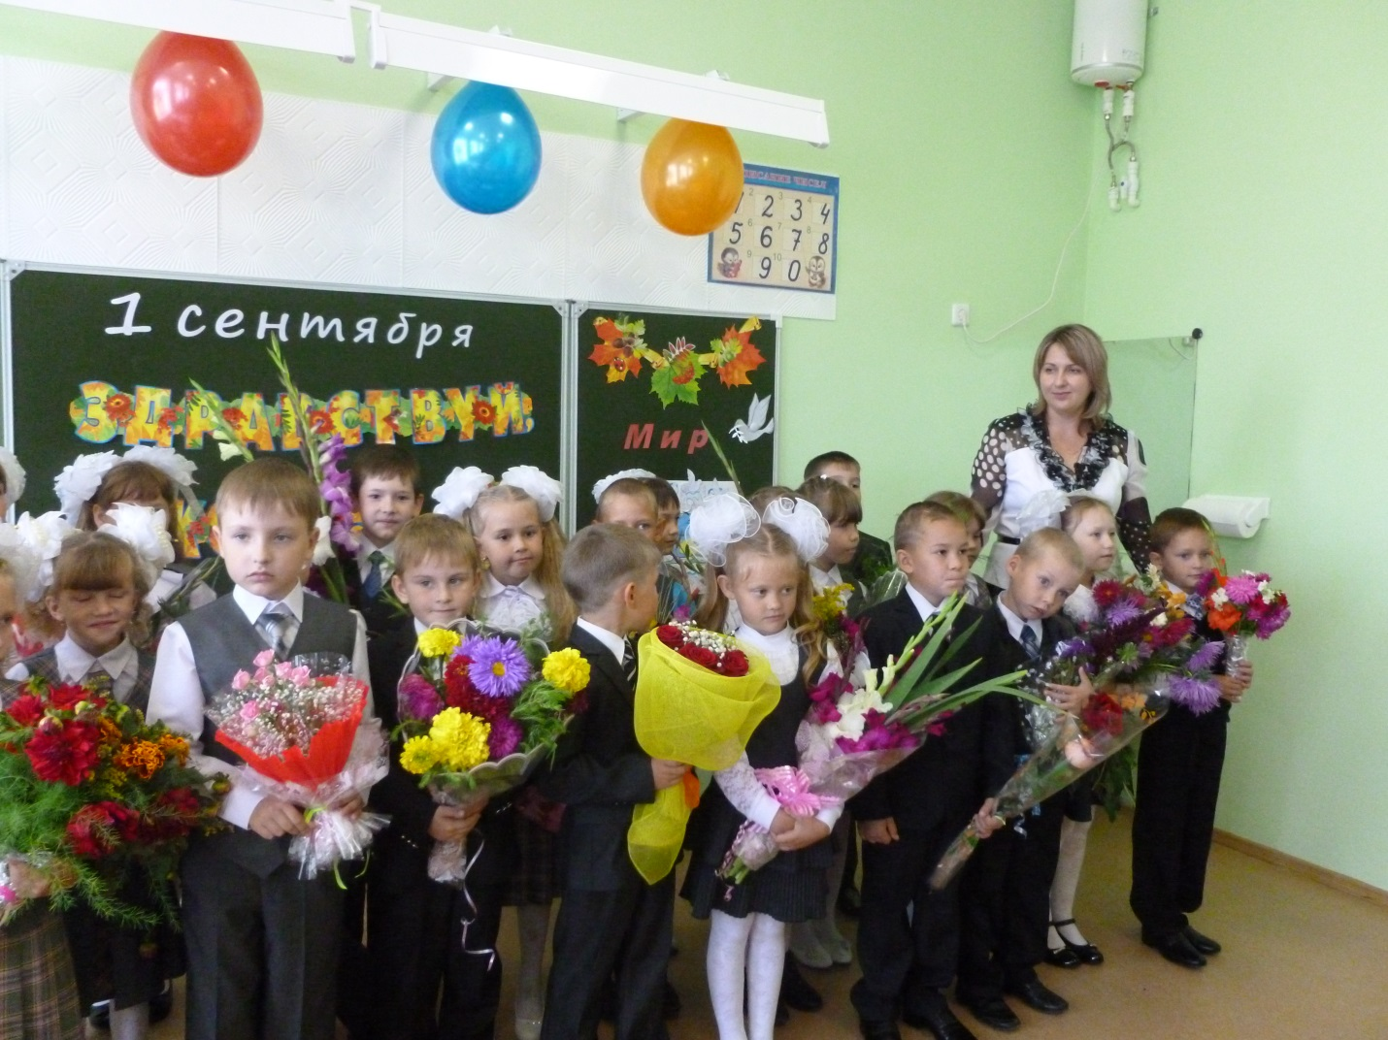

В 4 в классе обучается 22 ученика. На «отлично» учится Плехова Ксения. Наши «хорошисты» - Бровкина Ксения, Глухова Полина, Григоренко Вадим, Донов Иван, Красноперова Анастасия, Сиюткина Ксения, Чупин Максим, Завражных Лилия, Ярославцева Яна, Плюхин Артемий, Гилев Кирилл.
Спортивные достижения:
Соскина Татьяна – 1 место в осеннем кроссе, 2018; 2 место при сдаче норм ГТО, 2019 г.
Щетников Александр – 2 место в осеннем кроссе, 2018;
Победы в олимпиадах:
Плехова Ксения – 2 место в районной олимпиаде по русскому языку, 2019; 2 место в школьной олимпиаде по окружающему миру 2019;
Глухова Полина – 1 место в школьной олимпиаде по окружающему миру, 2019; 2 место в школьной олимпиаде по русскому языку, 2018
Григоренко Вадим – 3 место в школьной олимпиаде по окружающему миру, 2019;
Гилев Кирилл – 2 место во всероссийской олимпиаде по математике, 2018;
Донов Иван – 2 место в районном конкурсе поделок для детей с ОВЗ, 2018.
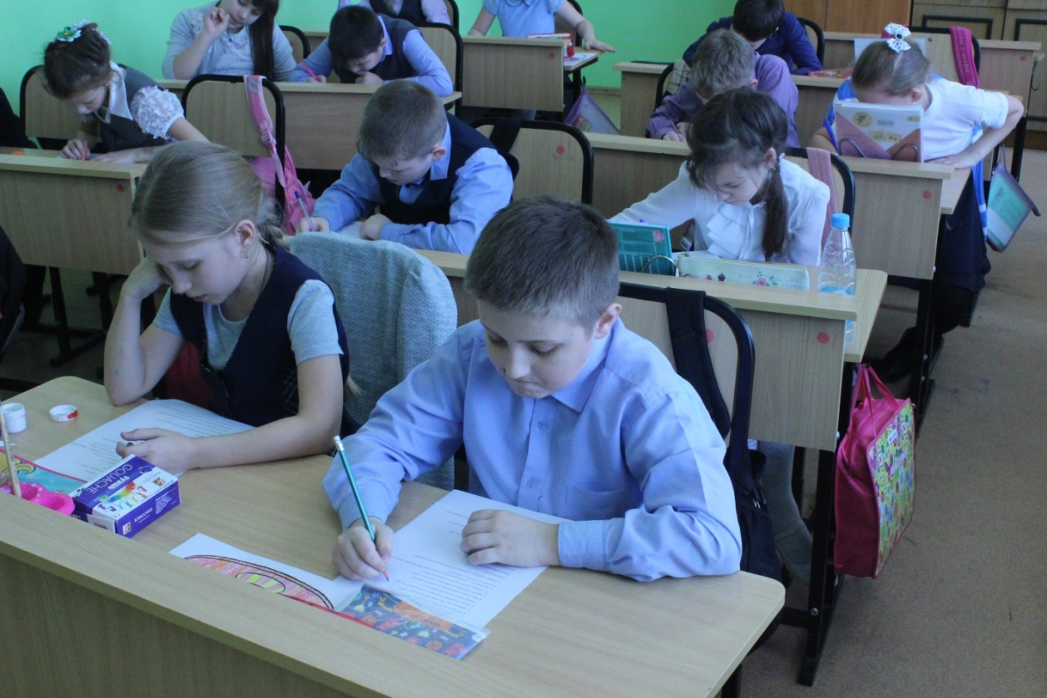

После тяжелого умственного труда нам требуется активный отдых!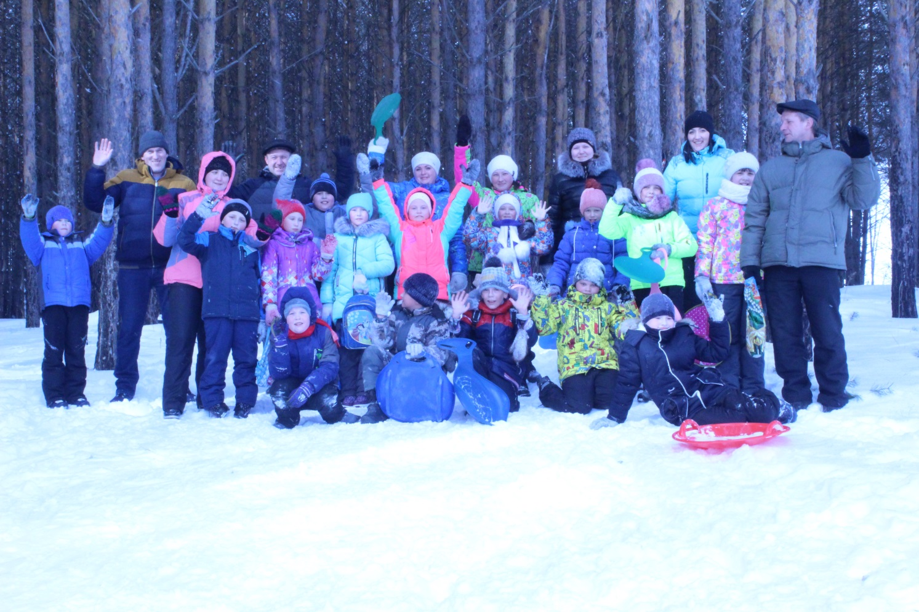
Мы активны всегда!
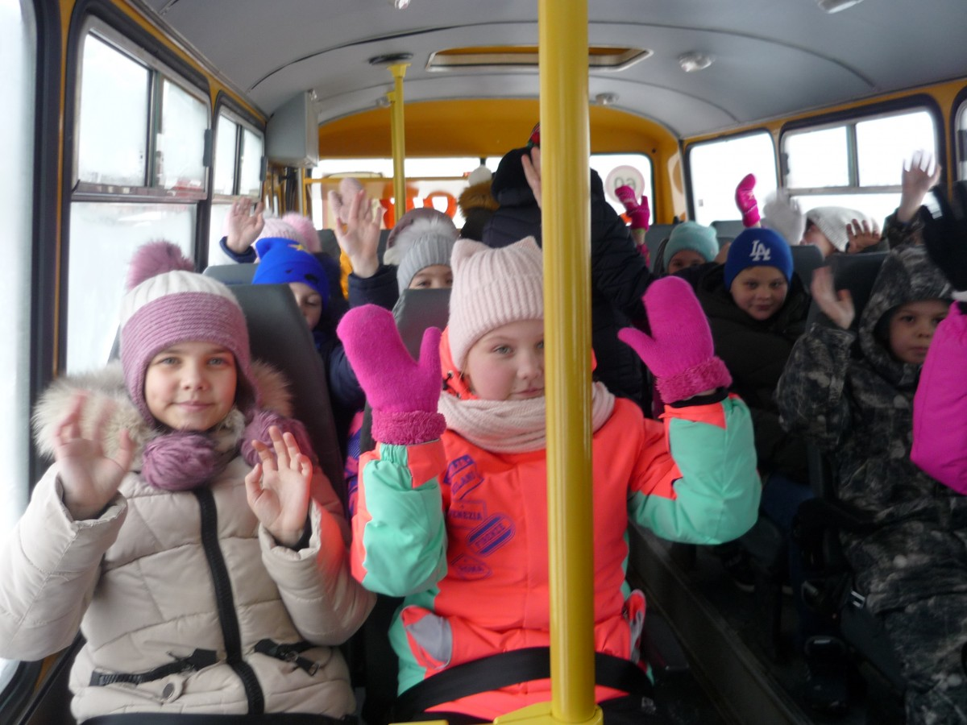
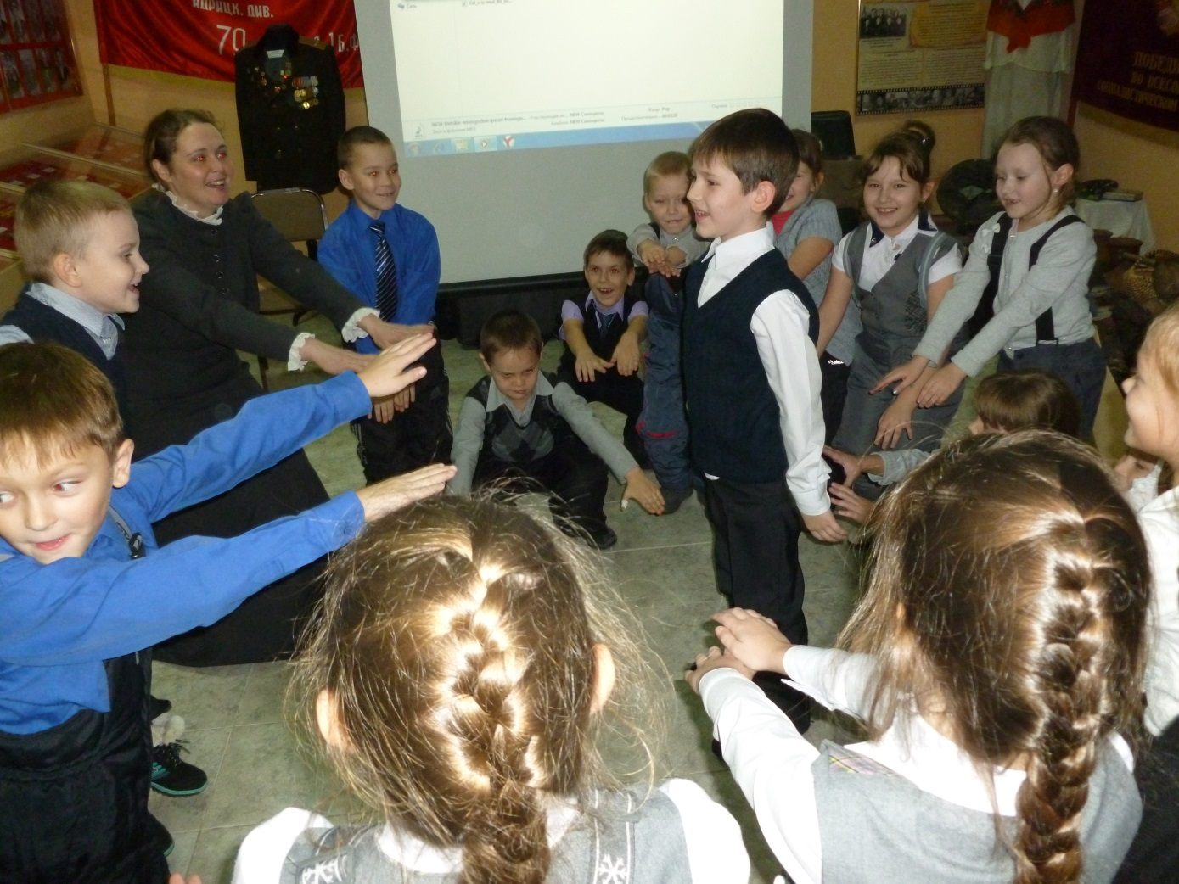

Наши родители – наша опора! 